

**Об утверждении регламентов государственных услуг в сфере земельных отношений**

***Утративший силу***

Постановление акимата Карагандинской области от 1 июля 2014 года № 33/05. Зарегистрировано Департаментом юстиции Карагандинской области 7 августа 2014 года № 2712. Утратило силу постановлением акимата Карагандинской области от 7 июля 2015 года № 37/01

      Сноска. Утратило силу постановлением акимата Карагандинской области от 07.07.2015 № 37/01 (вводится в действие по истечении десяти календарных дней после дня первого официального опубликования).

      Примечание РЦПИ:  
      В тексте документа сохранена пунктуация и орфография оригинала.

      В соответствии с Законами Республики Казахстан от 15 апреля 2013 года "О государственных услугах" и от 23 января 2001 года "О местном государственном управлении и самоуправлении в Республике Казахстан", постановлением Правительства Республики Казахстан от 16 апреля 2014 года № 358 "Об утверждении стандартов государственных услуг в сфере земельных отношений, геодезии и картографии", акимат Карагандинской области **ПОСТАНОВЛЯЕТ**:  
      1. Утвердить прилагаемые:  
      1) регламент государственной услуги "Утверждение кадастровой (оценочной) стоимости конкретных земельных участков, продаваемых в частную собственность государством";  
      2) регламент государственной услуги "Утверждение землеустроительных проектов по формированию земельных участков";  
      3) регламент государственной услуги "Выдача решения на изменение целевого назначения земельного участка";  
      4) регламент государственной услуги "Выдача разрешения на использование земельного участка для изыскательских работ";  
      5) регламент государственной услуги "Выдача разрешений на перевод орошаемой пашни в неорошаемые виды угодий".  
      2. Признать утратившим силу постановление акимата Карагандинской области от 27 мая 2013 года № 31/01 "Об утверждении регламентов государственных услуг" (зарегистрировано в Реестре государственной регистрации нормативных правовых актов № 2346, опубликовано в газетах от 18 июля 2013 года № 120-121 (21527) "Орталық Қазақстан" и № 98-99 (21431-21432) "Индустриальная Караганда").  
      3. Контроль за исполнением настоящего постановления возложить на курирующего заместителя акима области.  
      4. Настоящее постановление вводится в действие по истечении десяти календарных дней после дня первого официального опубликования.

*Аким*  
*Карагандинской области                     Н. Абдибеков*

Утвержден  
постановлением акимата  
Карагандинской области  
от 1 июля 2014 года  
№ 33/05

**Регламент государственной услуги**  
**"Утверждение кадастровой (оценочной) стоимости конкретных земельных участков, продаваемых в частную собственность государством"**

**1. Общие положения**

      1. Государственная услуга "Утверждение кадастровой (оценочной) стоимости конкретных земельных участков, продаваемых в частную собственность государством" (далее - государственная услуга) оказывается Управлением земельных отношений области, отделами земельных отношений районов и города областного значения (далее - услугодатель).  
      Государственная услуга оказывается бесплатно физическим, юридическим лицам (далее - услугополучатель).  
      Прием документов и выдача результатов оказания государственной услуги осуществляется через:  
      1) канцелярию услугодателя;  
      2) филиал Республиканского государственного предприятия на праве хозяйственного ведения "Центр обслуживания населения" Агентства Республики Казахстан по связи и информации по Карагандинской области и его отделы городов и районов (далее - ЦОН).  
      2. Форма оказываемой государственной услуги: бумажная.  
      3. Результат оказания государственной услуги - утвержденный акт кадастровой (оценочной) стоимости земельного участка.  
      4. Форма предоставления результата оказания государственной услуги: бумажная.

**2. Описание порядка действий структурных подразделений (работников) услугодателя в процессе оказания государственной услуги**

      5. Основанием для начала процедуры (действия) по оказанию государственной услуги при обращении услугополучателя (либо его представителя по доверенности) к услугодателю является заявления, по форме согласно приложению 1 к стандарту государственной услуги "Утверждение кадастровой (оценочной) стоимости конкретных земельных участков, продаваемых в частную собственность государством", утвержденного постановлением Правительства Республики Казахстан от 16 апреля 2014 года № 358 "Об утверждении стандартов государственных услуг в сфере земельных отношений, геодезии и картографии" (далее – Стандарт) с приложением документов, указанных в пункте 9 Стандарта (далее – пакет документов).  
      6. Содержание каждой процедуры (действия), входящей в состав процесса оказания государственной услуги, длительность его выполнения:  
      1) прием документов осуществляется согласно пункту 9 Стандарта, не более пятнадцати минут;  
      2) руководитель услугодателя налагает резолюцию на заявлении в течение двух часов в день приема;  
      3) ответственный исполнитель услугодателя проверяет полноту пакета документов и достоверность акта определения кадастровой (оценочной) стоимости земельного участка в течение трех рабочих дней;  
      4) руководитель услугодателя подписывает акт определения кадастровой (оценочной) стоимости земельного участка в течение трех часов;  
      5) ответственный исполнитель выдает услугополучателю результат оказания государственной услуги в течение пятнадцати минут.  
      Сноска. Пункт 6 с изменениями, внесенными постановлением акимата Карагандинской области от 02.04.2015 № 14/01 (вводится в действие по истечении десяти календарных дней после дня первого официального опубликования).  
      7. Результат процедуры (действия) по оказанию государственной услуги, который служит основанием для начала выполнения следующей процедуры (действия):  
      1) прием, регистрация, выдача талона о приеме соответствующих документов либо отметка о получении документов в реестре передаваемых документов (работник канцелярии);  
      2) наложение резолюции, направление заявления и пакета документов ответственному исполнителю (руководитель);  
      3) проверка полноты и достоверности предоставленных документов (ответственный исполнитель);  
      4) утверждение акта определения кадастровой (оценочной) стоимости земельного участка и передача ответственному исполнителю (руководитель);  
      5) выдача услугополучателю результата оказания государственной услуги (ответственный исполнитель).

**3. Описание порядка взаимодействия структурных подразделений (работников) услугодателя в процессе оказания государственной услуги**

      8. Перечень структурных подразделений (работников) услугодателя, которые участвуют в процессе оказания государственной услуги:  
      1) работник канцелярии услугодателя;  
      2) руководитель услугодателя;  
      3) ответственный исполнитель услугодателя.  
      9. Описание последовательности процедур (действий) между структурными подразделениями (работниками) с указанием длительности каждой процедуры (действия):  
      1) прием, регистрация, выдача талона либо отметка о получении документов в реестре передаваемых документов (работник канцелярии) – не более пятнадцати минут;  
      2) наложение резолюции (руководитель) - в течение двух часов;  
      3) проверка полноты пакета документов и достоверность акта определения кадастровой (оценочной) стоимости земельного участка (ответственный исполнитель)- в течение трех рабочих дней;  
      4) утверждение акта определения кадастровой (оценочной) стоимости земельного участка (руководитель) - в течение трех часов;  
      5) выдача услугополучателю результата оказания государственной услуги (ответственный исполнитель) - в течение пятнадцати минут.   
      Описание последовательности процедур (действий) между структурными подразделениями (работниками) с указанием длительности каждой процедуры (действия) приведено в приложении к настоящему регламенту.

**4. Описание порядка взаимодействия с центром обслуживания населения и (или) иными услугодателями, а также порядка использования информационных систем в процессе оказания государственной услуги**

      10. Основанием для начала действия по оказанию государственной услуги при обращении в ЦОН является принятие работником ЦОНа пакета документов от услугополучателя, согласно пункта 9 Стандарта.  
      11. Содержание каждого действия, входящего в состав процесса оказания государственной услуги, длительность его выполнения:  
      1) работник ЦОНа проверяет правильность заполнения заявления и полноту пакета документов, предоставленных услугополучателем, (не более пяти минут).  
      В случае предоставления услугополучателем неполного пакета документов, работник ЦОНа при приеме заявления выдает расписку об отказе в приеме документов по форме, согласно приложению 2 к Стандарту.  
      При предоставлении полного пакета документов, работник ЦОНа регистрирует их в информационной системе "Интегрированная информационная система для Центров обслуживания населения" (далее – ИИС ЦОН) и выдает услугополучателю талон о приеме соответствующих документов (не более пяти минут);  
      2) работник ЦОНа получает письменное согласие услугополучателя на использование сведений, составляющих охраняемую законом тайну, содержащихся в информационных системах, если иное не предусмотрено законами Республики Казахстан (не более пяти минут);  
      3) работник ЦОНа идентифицируют личность услугополучателя, вносит соответствующую информацию об услугополучателе и список поданных документов в ИИС ЦОН, выдает услугополучателю талон о приеме соответствующих документов (не более пяти минут);  
      4) работник ЦОНа подготавливает пакет документов и направляет его услугодателю через курьерскую или иную уполномоченную на это связь (не более одного рабочего дня);  
      5) работник ЦОНа в срок, указанный в талоне о приеме соответствующих документов, выдает результат оказания государственной услуги услугополучателю (не более пяти минут);  
      6) срок оказания государственной услуги с момента сдачи пакета документов в ЦОН (три рабочих дня).  
      День приема документов не входит в срок оказания государственной услуги.  
      В случаях, когда услугополучатель не обратился за результатом услуги в указанный срок, ЦОН обеспечивает его хранение в течение одного месяца, после чего передает его услугодателю.  
      Невостребованный готовый результат государственной услуги услугодатель в течение одного рабочего дня направляет услугополучателю посредством почтовой связи по указанному в заявлении адресу.  
      Описание функционального взаимодействия информационных систем через ЦОН, задействованных в оказании государственной услуги приведено в справочнике бизнес-процессов оказания государственной услуги согласно приложению к настоящему регламенту.  
      Сноска. Пункт 11 с изменениями, внесенными постановлением акимата Карагандинской области от 02.04.2015 № 14/01 (вводится в действие по истечении десяти календарных дней после дня первого официального опубликования).

Приложение  
к регламенту государственной услуги  
"Утверждение кадастровой (оценочной)  
стоимости конкретных земельных участков,  
продаваемых в частную собственность  
государством"

**Справочник**  
**бизнес-процессов оказания государственной услуги**  
**При оказании государственной услуги через канцелярию услугодателя**

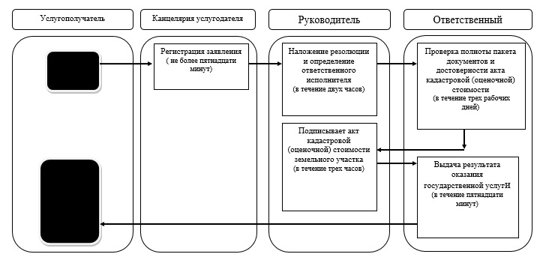

**При оказании государственной услуги через Центр обслуживания населения**

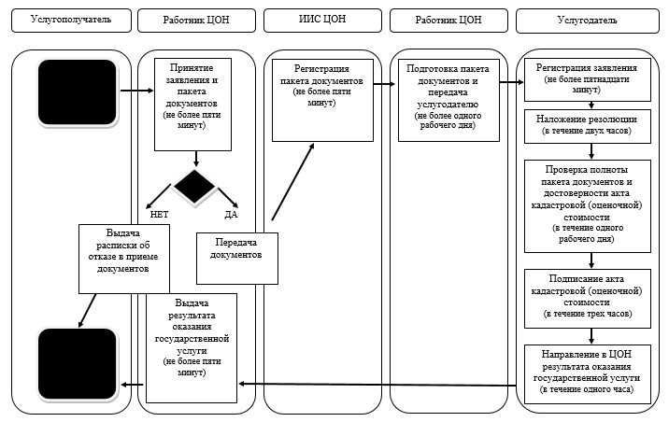

**Условные обозначения:**

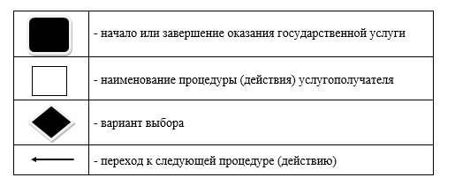

Утвержден  
постановлением акимата  
Карагандинской области от  
1 июля 2014 года № 33/05

**Регламент**  
**государственной услуги "Утверждение землеустроительных проектов по формированию земельных участков"**

**1. Общие положения**

      1. Государственная услуга "Утверждение землеустроительных проектов по формированию земельных участков" (далее - государственная услуга) оказывается Управлением земельных отношений области, отделами земельных отношений районов и города областного значения (далее - услугодатель).  
      Государственная услуга оказывается бесплатно физическим, юридическим лицам (далее - услугополучатель).  
      Прием документов и выдача результатов оказания государственной услуги осуществляется через:  
      1) канцелярию услугодателя;  
      2) филиал Республиканского государственного предприятия на праве хозяйственного ведения "Центр обслуживания населения" Агентства Республики Казахстан по связи и информации по Карагандинской области и его отделы городов и районов (далее - ЦОН);  
      3) веб-портал "электронного правительства" www.egov.kz или веб-портал "Е-лицензирование" www.elicense.kz (далее – портал).  
      Сноска. Пункт 1 с изменениями, внесенными постановлением акимата Карагандинской области от 02.04.2015 № 14/01 (вводится в действие по истечении десяти календарных дней после дня первого официального опубликования).  
      2. Форма оказания государственной услуги: электронная (частично автоматизированная) и (или) бумажная.  
      3. Результат оказания государственной услуги - приказ об утверждении землеустроительного проекта по формированию земельного участка (далее – приказ).  
      4. Форма предоставления результата оказания государственной услуги: электронная и (или) бумажная.

**2. Описание порядка действий структурных подразделений (работников) услугодателя в процессе оказания государственной услуги**

      5. Основанием для начала процедуры (действия) по оказанию государственной услуги при обращении услугополучателя (либо его представителя по доверенности) к услугодателю является заявления, по форме согласно приложению 1 к Стандарту государственной услуги "Утверждение землеустроительных проектов по формированию земельных участков", утвержденного постановлением Правительства Республики Казахстан от 16 апреля 2014 года № 358 "Об утверждении стандартов государственных услуг в сфере земельных отношений, геодезии и картографии" (далее – Стандарт) с приложением документов, указанных в  пункте 9 Стандарта (далее – пакет документов) либо электронный запрос от услугополучателя.  
      6. Содержание каждой процедуры (действия), входящей в состав процесса оказания государственной услуги, длительность его выполнения:  
      1) прием документов осуществляется согласно пункта 9 Стандарта, не более пятнадцати минут;  
      2) руководитель услугодателя налагает резолюцию на заявлении в течение двух часов;  
      3) ответственный исполнитель услугодателя рассматривает заявление, подготавливает проект приказа об утверждении землеустроительного проекта по формированию земельного участка - в течение шести рабочих дней;  
      4) руководитель услугодателя подписывает приказ в течение одного рабочего дня;  
      5) ответственный исполнитель выдает услугополучателю результат оказания государственной услуги в течение пятнадцати минут.  
      Сноска. Пункт 6 с изменениями, внесенными постановлением акимата Карагандинской области от 02.04.2015 № 14/01 (вводится в действие по истечении десяти календарных дней после дня первого официального опубликования).  
      7. Результат процедуры (действия) по оказанию государственной услуги, который служит основанием для начала выполнения следующей процедуры (действия):  
      1) прием, регистрация, выдача талона о приеме соответствующих документов либо отметка о получении документов в реестре передаваемых документов (работник канцелярии);  
      2) наложение резолюции, направление заявления и пакета документов ответственному исполнителю (руководитель);  
      3) рассмотрение заявления, подготовка проекта приказа (ответственный исполнитель);  
      4) утверждение приказа (руководитель);  
      5) выдача результата оказания государственной услуги (ответственный исполнитель) услугополучателю.

**3. Описание порядка взаимодействия структурных подразделений (работников) услугодателя в процессе оказания государственной услуги**

      8. Перечень структурных подразделений (работников) услугодателя, которые участвуют в процессе оказания государственной услуги:  
      1) работник канцелярии услугодателя;  
      2) руководитель услугодателя;  
      3) ответственный исполнитель услугодателя.  
      9. Описание последовательности процедур (действий) между структурными подразделениями (работниками) с указанием длительности каждой процедуры (действия):  
      1) прием, регистрация, выдача талона либо отметка о получении документов в реестре передаваемых документов (работник канцелярии) – не более пятнадцати минут;  
      2) наложение резолюции (руководитель) - в течение двух часов;  
      3) рассмотрение заявления на соответствие предъявленным требованиям, подготовка проекта приказа (ответственный исполнитель) – в течение шести рабочих дней;  
      4) утверждение приказа (руководитель) - в течение одного рабочего дня;  
      5) выдача услугополучателю результата оказания государственной услуги (ответственный исполнитель) – в течение пятнадцати минут.  
      Описание последовательности процедур (действий) между структурными подразделениями (работниками) с указанием длительности каждой процедуры (действия) приведено в приложении к настоящему регламенту.  
      Сноска. Пункт 9 с изменениями, внесенными постановлением акимата Карагандинской области от 02.04.2015 № 14/01 (вводится в действие по истечении десяти календарных дней после дня первого официального опубликования).

**4. Описание порядка взаимодействия с центром обслуживания населения и (или) иными услугодателями, а также порядка использования информационных систем в процессе оказания государственной услуги**

      10. Основанием для начала действия по оказанию государственной услуги при обращении в ЦОН является принятие работником ЦОНа пакета документов от услугополучателя согласно пункта 9 Стандарта.  
      11. Содержание каждого действия, входящего в состав процесса оказания государственной услуги, длительность его выполнения:  
      1) работник ЦОНа проверяет правильность заполнения заявления и полноту пакета документов, предоставленных услугополучателем (не более пяти минут);  
      2) работник ЦОНа получает письменное согласие услугополучателя на использование сведений, составляющих охраняемую законом тайну, содержащихся в информационных системах, если иное не предусмотрено законами Республики Казахстан (не более пяти минут);  
      3) работник ЦОНа идентифицируют личность услугополучателя, вносит соответствующую информацию об услугополучателе и список поданных документов в ИИС ЦОН, выдает услугополучателю талон о приеме соответствующих документов (не более пяти минут);  
      4) работник ЦОНа подготавливает пакет документов и направляет его услугодателю через курьерскую или иную уполномоченную на это связь (не более одного рабочего дня);  
      5) работник ЦОНа в срок, указанный в расписке о приеме соответствующих документов, выдает результат оказания государственной услуги услугополучателю (не более пяти минут);  
      6) срок оказания государственной услуги с момента сдачи пакета документов в ЦОН – семь рабочих дней.  
      день приема документов не входит в срок окозания государственной услуги.  
      В случаях, когда услугополучатель не обратился за результатом услуги в указанный срок, ЦОН обеспечивает его хранение в течение одного месяца, после чего передает его услугодателю.  
      Невостребованный готовый результат государственной услуги услугодатель в течение одного рабочего дня направляет услугополучателю посредством почтовой связи по указанному в заявлении адресу.  
      Описание функционального взаимодействия информационных систем через ЦОН, задействованных в оказании государственной услуги приведено в справочнике бизнес-процессов оказания государственной услуги согласно приложению к настоящему регламенту.  
      Сноска. Пункт 11 с изменениями, внесенными постановлением акимата Карагандинской области от 02.04.2015 № 14/01 (вводится в действие по истечении десяти календарных дней после дня первого официального опубликования).  
      12. Порядок действий услугодателя и услугополучателя при оказании государственной услуги через портал:  
      1) услугополучатель осуществляет регистрацию (авторизацию) на портале посредством индивидуального идентификационного номера (далее – ИИН);  
      2) выбор услугополучателем электронной государственной услуги, заполнение полей электронного запроса и прикрепление документов, указанных в пункте 9 Стандарта;  
      3) удостоверение электронного запроса для оказания электронной государственной услуги посредством электронной цифровой подписью услугополучателя (далее- ЭЦП);  
      4) обработка (проверка, регистрация) электронного запроса услугодателем;  
      5) получение услугополучателем уведомления о статусе электронного запроса и сроке оказания государственной услуги в "личном кабинете" услугополучателя;  
      6) направление услугодателем в "личный кабинет" услугополучателя результата оказания государственной услуги в форме электронного документа, подписанного ЭЦП;  
      7) получение услугополучателем результата государственной услуги в "личном кабинете" услугополучателя;  
      8) срок оказания государственной услуги указан в пункте 4 Стандарта.  
      Описание функционального взаимодействия информационных систем через портал, задействованных в оказании государственной услуги приведено в справочнике бизнес-процессов оказания государственной услуги согласно приложению к настоящему регламенту.  
      Сноска. Пункт 12 с изменениями, внесенными постановлением акимата Карагандинской области от 02.04.2015 № 14/01 (вводится в действие по истечении десяти календарных дней после дня первого официального опубликования).

Приложение  
к регламенту государственной услуги  
"Утверждение землеустроительных проектов  
по формированию земельных участков"

**Справочник**  
**бизнес-процессов оказания государственной услуги**  
**При оказании государственной услуги через канцелярию услугодателя**

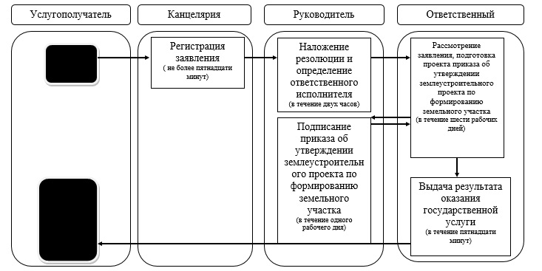

**При оказании государственной услуги через Центр обслуживания населения**

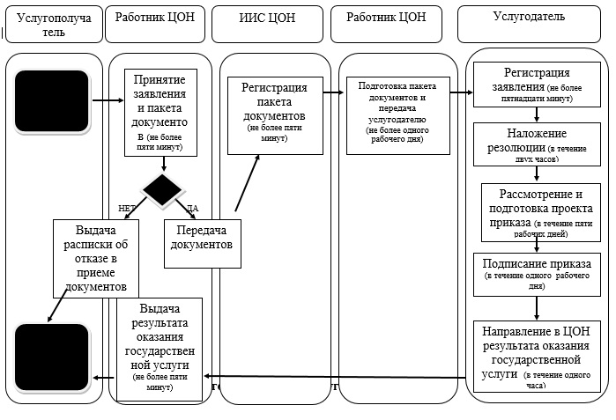

**При оказании государственной услуги через портал**

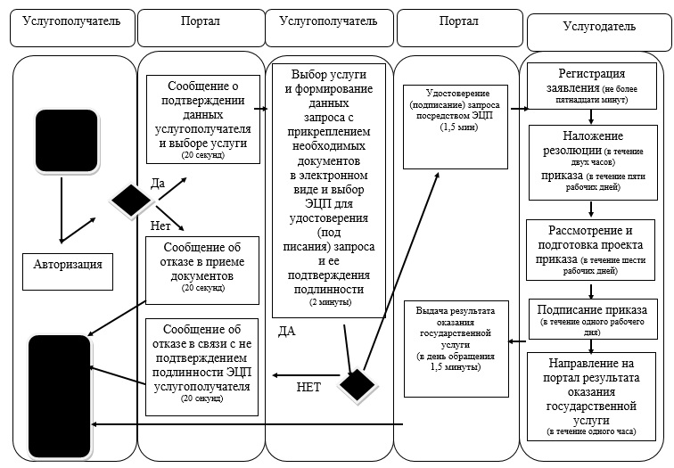

**Условные обозначения:**

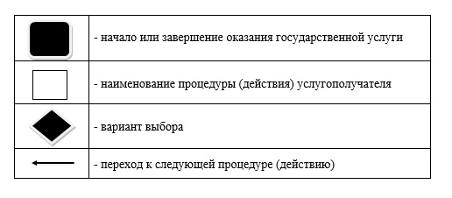

Утвержден  
постановлением акимата  
Карагандинской области от  
1 июля 2014 года № 33/05

**Регламент**  
**государственной услуги "Выдача решения на изменение целевого назначения земельного участка"**

**1. Общие положения**

      1. Государственная услуга "Выдача решения на изменение целевого назначения земельного участка" (далее - государственная услуга) оказывается местными исполнительными органами Карагандинской области, районов и города областного значения (далее - услугодатель).  
      Государственная услуга оказывается бесплатно физическим, юридическим лицам (далее - услугополучатель).  
      Прием документов и выдача результатов оказания государственной услуги осуществляется через:  
      1) канцелярию услугодателя;  
      2) филиал Республиканского государственного предприятия на праве хозяйственного ведения "Центр обслуживания населения" Агентства Республики Казахстан по связи и информации по Карагандинской области и его отделы городов и районов (далее - ЦОН);  
      3) веб-портал "электронного правительства" www.egov.kz или веб-портал "Е-лицензирование" www.elicense.kz (далее - портал).  
      Сноска. Пункт 1 с изменениями, внесенными постановлением акимата Карагандинской области от 02.04.2015 № 14/01 (вводится в действие по истечении десяти календарных дней после дня первого официального опубликования).  
      2. Форма оказания государственной услуги: электронная (частично автоматизированная) и (или) бумажная.  
      3. Результат оказания государственной услуги - постановление о выдаче решения на изменение целевого назначения земельного участка (далее – решение).  
      4. Форма предоставления результата оказания государственной услуги: электронная и (или) бумажная.

**2. Описание порядка действий структурных подразделений (работников) услугодателя в процессе оказания государственной услуги**

      5. Основанием для начала процедуры (действия) по оказанию государственной услуги при обращении услугополучателя (либо его представителя по доверенности) к услугодателю является заявления, по форме согласно приложению 1 к Стандарту государственной услуги "Выдача решения на изменение целевого назначения земельного участка", утвержденного постановлением Правительства Республики Казахстан от 16 апреля 2014 года № 358 "Об утверждении стандартов государственных услуг в сфере земельных отношений, геодезии и картографии" (далее – Стандарт) с приложением документов, указанных в пункте 9 Стандарта (далее – пакет документов) либо электронный запрос от услугополучателя.  
      6. Содержание каждой процедуры (действия), входящей в состав процесса оказания государственной услуги, длительность его выполнения:  
      1) прием документов осуществляется согласно пункту 9 Стандарта, не более пятнадцати минут;  
      2) руководитель услугодателя определяет исполнителя - уполномоченный органа по земельным отношениям области, района (города областного значения, налагает резолюцию на заявлении в течение одного рабочего дня;  
      3) руководитель уполномоченного органа по земельным отношениям области, района (города областного значения) определяет ответственного исполнителя в течение трех часов;  
      4) ответственный исполнитель проверяет предоставленные документы, подготавливает пакет документов на заседание комиссии по предоставлению земельных участков (далее - Комиссия) в течение десяти рабочих дней;  
      5) Комиссия рассматривает предоставленные документы и подготавливает заключение в течение восьми рабочих дней;  
      6) ответственный исполнитель на основании заключения Комиссии разрабатывает, согласовывает и вносит проект постановления акимата о выдаче решения на изменение целевого назначения земельного участка в течение восьми рабочих дней;  
      7) акимат области, района (города областного значения) принимает постановление о выдаче решения на изменение целевого назначения земельного участка в течение трех рабочих дней;  
      8) работник канцелярии услугодателя, в срок не позднее семи рабочих дней, выдает услугополучателю результат оказания государственной услуги после его принятия.  
      Сноска. Пункт 6 с изменениями, внесенными постановлением акимата Карагандинской области от 02.04.2015 № 14/01 (вводится в действие по истечении десяти календарных дней после дня первого официального опубликования).  
      7. Результат процедуры (действия) по оказанию государственной услуги, который служит основанием для начала выполнения следующей процедуры (действия):  
      1) прием, регистрация, выдача талона о приеме соответствующих документов либо отметка о получении документов в реестре передаваемых документов (работник канцелярии);  
      2) наложение резолюции, направление заявления и пакета документов в структурное подразделение (руководитель);  
      3) определение ответственного исполнителя (руководитель уполномоченного органа по земельным отношениям области, района (города областного значения);  
      4) передача заявления и пакета документов в Комиссию (ответственный исполнитель);  
      5) рассмотрение предоставленных документов, подготовка заключения (Комиссия);  
      6) разработка, согласование проекта постановления о выдаче решения на изменение целевого назначения земельного участка (ответственный исполнитель);  
      7) принятие постановления о выдаче решения на изменение целевого назначения земельного участка (акимат области, района (города областного значения));  
      8) выдача услугополучателю результат оказания государственной услуги (работник канцелярии).

**3. Описание порядка взаимодействия структурных подразделений (работников) услугодателя в процессе оказания государственной услуги**

      8. Перечень структурных подразделений (работников) услугодателя, которые участвуют в процессе оказания государственной услуги:  
      1) работник канцелярии услугодателя;  
      2) руководитель услугодателя;  
      3) руководитель уполномоченного органа по земельным отношениям области, района (города областного значения);  
      4) ответственный исполнитель;  
      5) комиссия;  
      6) акимат области, района (города областного значения).  
      9. Описание последовательности процедур (действий) между структурными подразделениями (работниками) с указанием длительности каждой процедуры (действия):  
      1) прием, регистрация, выдача талона либо отметка о получении документов в реестре передаваемых документов (работник канцелярии) – не более пятнадцати минут;  
      2) наложение резолюции (руководитель) - в течение одного рабочего дня;  
      3) определение ответственного исполнителя (руководитель уполномоченного органа по земельным отношениям области, района (города областного значения) - в течение трех часов;  
      4) передача заявления и пакета документов в Комиссию (ответственный исполнитель) - в течение десяти рабочих дней;  
      5) рассмотрение предоставленных документов, подготовка заключения (Комиссия) - в течение восьми рабочих дней;  
      6) разработка, согласование проекта постановления (ответственный исполнитель) - в течение восьми рабочих дней;  
      7) принятие постановления (акимат области, района (города областного значения)) - в течение трех рабочих дней;  
      8) выдача услугополучателю не позднее семи рабочих дней результата оказания государственной услуги (работник канцелярии).  
      Описание последовательности процедур (действий) между структурными подразделениями (работниками) с указанием длительности каждой процедуры (действия) приведено в приложении к настоящему регламенту.

**4. Описание порядка взаимодействия с центром обслуживания населения и (или) иными услугодателями, а также порядка использования информационных систем в процессе оказания государственной услуги**

      10. Основанием для начала действия по оказанию государственной услуги при обращении в ЦОН является принятие работником ЦОНа пакета документов от услугополучателя.  
      11. Содержание каждого действия, входящего в состав процесса оказания государственной услуги, длительность его выполнения:  
      1) работник ЦОНа проверяет правильность заполнения заявления и полноту пакета документов, предоставленных услугополучателем (не более пяти минут).  
      2) работник ЦОНа получает письменное согласие услугополучателя на использование сведений, составляющих охраняемую законом тайну, содержащихся в информационных системах, если иное не предусмотрено законами Республики Казахстан (не более пяти минут);  
      3) работник ЦОНа идентифицируют личность услугополучателя, вносит соответствующую информацию об услугополучателе и список поданных документов в ИИС ЦОН, выдает услугополучателю талон о приеме соответствующих документов (не более пяти минут);  
      4) работник ЦОНа подготавливает пакет документов и направляет его услугодателю через курьерскую или иную уполномоченную на это связь (не более одного рабочего дня);  
      5) работник ЦОНа в срок, указанный в талоне о приеме соответствующих документов, выдает результат оказания государственной услуги услугополучателю (не более пяти минут);  
      6) срок оказания государственной услуги осуществляется с момента сдачи пакета документов в ЦОН - тридцать семь рабочих дней.  
      день приема документов не входит в срок окозания государственной услуги.  
      В случаях, когда услугополучатель не обратился за результатом услуги в указанный срок, ЦОН обеспечивает его хранение в течение одного месяца, после чего передает его услугодателю.  
      Невостребованный готовый результат государственной услуги услугодатель в течение одного рабочего дня направляет услугополучателю посредством почтовой связи по указанному в заявлении адресу.  
      Описание функционального взаимодействия информационных систем через ЦОН, задействованных в оказании государственной услуги приведено в справочнике бизнес-процессов оказания государственной услуги согласно приложению к настоящему регламенту.  
      Сноска. Пункт 11 с изменениями, внесенными постановлением акимата Карагандинской области от 02.04.2015 № 14/01 (вводится в действие по истечении десяти календарных дней после дня первого официального опубликования).  
      12. Порядок действий услугодателя и услугополучателя при оказании государственной услуги через портал:  
      1) услугополучатель осуществляет регистрацию (авторизацию) на портале посредством индивидуального идентификационного номера (далее – ИИН);  
      2) выбор услугополучателем электронной государственной услуги, заполнение полей электронного запроса и прикрепление документов, указанных в пункте 9 Стандарта;  
      3) удостоверение электронного запроса для оказания электронной государственной услуги посредством электронной цифровой подписью услугополучателя (далее - ЭЦП);  
      4) обработка (проверка, регистрация) электронного запроса услугодателем;  
      5) получение услугополучателем уведомления о статусе электронного запроса и сроке оказания государственной услуги в истории получения государственных услуг личного кабинета услугополучателя;  
      6) направление услугодателем в "личный кабинет" услугополучателя результата оказания государственной услуги в форме электронного документа, подписанного ЭЦП;  
      7) получение услугополучателем результата государственной услуги в истории получения государственных услуг личного кабинета услугополучателя;  
      8) срок оказания государственной услуги при обращении на портал – тридцати трех рабочих дней.  
      Описание функционального взаимодействия информационных систем через портал, задействованных в оказании государственной услуги приведено в справочнике бизнес-процессов оказания государственной услуги согласно приложению к настоящему регламенту.  
      Сноска. Пункт 12 с изменениями, внесенными постановлением акимата Карагандинской области от 02.04.2015 № 14/01 (вводится в действие по истечении десяти календарных дней после дня первого официального опубликования).

Приложение  
к регламенту государственной услуги  
"Выдача решения на изменение целевого  
назначения земельного участка"

**Справочник**  
**бизнес-процессов оказания государственной услуги**  
**При оказании государственной услуги через канцелярию услугодателя**

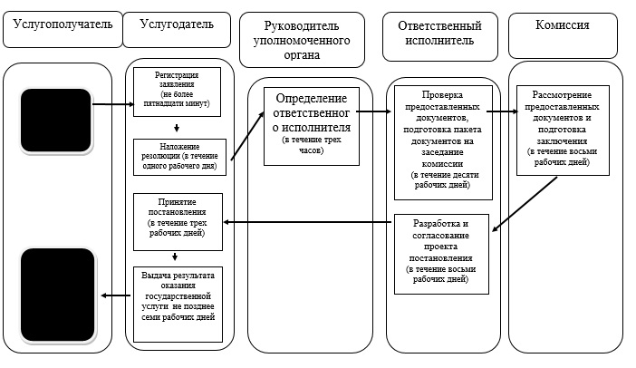

**При оказании государственной услуги через Центр обслуживания населения**

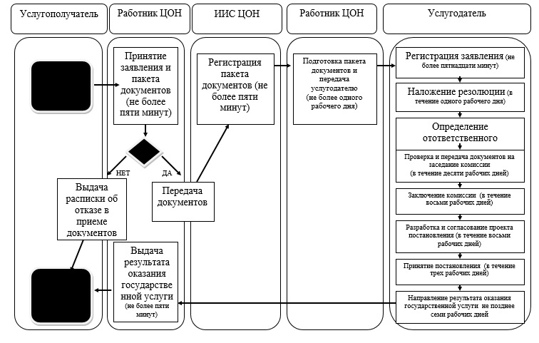

**При оказании государственной услуги через портал**

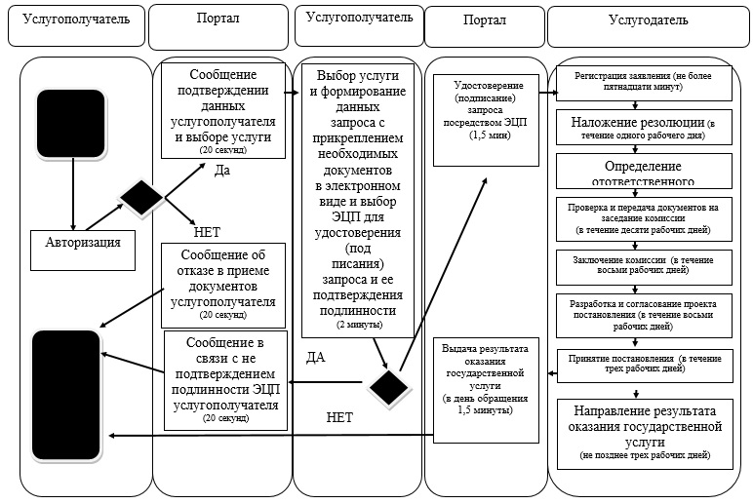

**Условные обозначения:**

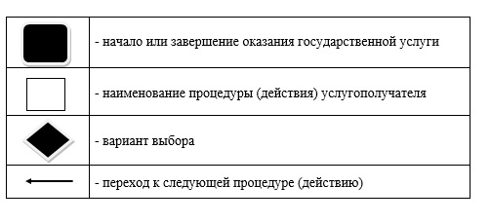

Утвержден  
постановлением акимата  
Карагандинской области от  
1 июля 2014 года № 33/05

**Регламент**  
**государственной услуги "Выдача разрешения на использование земельного участка для изыскательских работ"**

**1. Общие положения**

      1. Государственная услуга "Выдача разрешения на использование земельного участка для изыскательских работ" (далее - государственная услуга) оказывается местными исполнительными органами области, районов и города областного значения (далее - услугодатель).  
      Государственная услуга оказывается бесплатно физическим, юридическим лицам (далее - услугополучатель).  
      Прием документов и выдача результатов оказания государственной услуги осуществляется через:  
      1) канцелярию услугодателя;  
      2) филиал Республиканского государственного предприятия на праве хозяйственного ведения "Центр обслуживания населения" Агентства Республики Казахстан по связи и информации по Карагандинской области и его отделы городов и районов (далее - ЦОН);  
      3) веб-портал "электронного правительства" www.egov.kz или веб-портал "Е-лицензирование" www.elicense.kz (далее – портал).  
      Сноска. Пункт 1 с изменениями, внесенными постановлением акимата Карагандинской области от 02.04.2015 № 14/01 (вводится в действие по истечении десяти календарных дней после дня первого официального опубликования).  
      2. Форма оказываемой государственной услуги: электронная (частично автоматизированная) и (или) бумажная.  
      3. Результат оказания государственной услуги - распоряжение о выдаче разрешения на использование земельного участка для изыскательских работ (далее – разрешение).  
      4. Форма предоставления результата оказания государственной услуги: электронная и (или) бумажная.

**2. Описание порядка действий структурных подразделений (работников) услугодателя в процессе оказания государственной услуги**

      5. Основанием для начала процедуры (действия) по оказанию государственной услуги при обращении услугополучателя (либо его представителя по доверенности) к услугодателю является заявления, по форме согласно приложению 1 к Стандарту государственной услуги "Выдача разрешения на использование земельного участка для изыскательских работ", утвержденного постановлением Правительства Республики Казахстан от 16 апреля 2014 года № 358 "Об утверждении стандартов государственных услуг в сфере земельных отношений, геодезии и картографии" (далее – Стандарт) с приложением документов, указанных в пункте 9 Стандарта (далее – пакет документов) либо электронный запрос от услугополучателя.  
      6. Содержание каждой процедуры (действия), входящей в состав процесса оказания государственной услуги, длительность его выполнения:  
      1) прием документов осуществляется согласно пункту 9 Стандарта, не более пятнадцати минут;  
      2) руководитель услугодателя определяет исполнителя - уполномоченный орган по земельным отношениям области, района (города областного значения), налагает резолюцию на заявлении в течение трех часов;  
      3) руководитель уполномоченного органа по земельным отношениям области, района (города областного значения), определяет ответственного исполнителя в течение трех часов;  
      4) ответственный исполнитель проверяет предоставленные документы, разрабатывает, согласовывает и вносит проект распоряжения акимата о выдаче разрешения на использование земельного участка для изыскательских работ в течение семи рабочих дней;   
      5) акимат области, района (города областного значения) принимает распоряжение о выдаче разрешения на использование земельного участка для изыскательских работ в течение трех рабочих дней;  
      6) работник канцелярии услугодателя, выдает услугополучателю результат оказания государственной услуги в течение пятнадцати минут.  
      Сноска. Пункт 6 с изменениями, внесенными постановлением акимата Карагандинской области от 02.04.2015 № 14/01 (вводится в действие по истечении десяти календарных дней после дня первого официального опубликования).  
      7. Результат процедуры (действия) по оказанию государственной услуги, который служит основанием для начала выполнения следующей процедуры (действия):  
      1) прием, регистрация, выдача талона о приеме соответствующих документов либо отметка о получении документов в реестре передаваемых документов (работник канцелярии);  
      2) наложение резолюции, направление заявления и пакета документов в структурное подразделение (руководитель);  
      3) определение ответственного исполнителя (руководитель уполномоченного органа по земельным отношениям области, района (города областного значения));  
      4) разработка, согласование проекта распоряжения о выдаче решения на изменение целевого назначения земельного участка (ответственный исполнитель);  
      5) принятие распоряжения о выдаче разрешения на использование земельного участка для изыскательских работ (акимат области, района (города областного значения));  
      6) выдача услугополучателю результата оказания государственной услуги (работник канцелярии).

**3. Описание порядка взаимодействия структурных подразделений (работников) услугодателя в процессе оказания государственной услуги**

      8. Перечень структурных подразделений (работников) услугодателя, которые участвуют в процессе оказания государственной услуги:  
      1) работник канцелярии услугодателя;  
      2) руководитель услугодателя;  
      3) руководитель уполномоченного органа по земельным отношениям области, района (города областного значения);  
      4) ответственный исполнитель;  
      5) акимат области, района (города областного значения).  
      9. Описание последовательности процедур (действий) между структурными подразделениями (работниками) с указанием длительности каждой процедуры (действия):  
      1) прием, регистрация, выдача талона либо отметка о получении документов в реестре передаваемых документов (работник канцелярии) – не более пятнадцати минут;  
      2) наложение резолюции (руководитель) - в течение трех часов;  
      3) определение ответственного исполнителя (руководитель уполномоченного органа по земельным отношениям области, района (города областного значения) - в течение трех часов;  
      4) рассмотрение документов на соответствие законодательства, разработка, согласование проекта распоряжения (ответственный исполнитель) - в течение семи рабочих дней;  
      5) принятие распоряжения (акимат области, района (города областного значения)) - в течение трех рабочих дней;  
      6) выдача услугополучателю результата оказания государственной услуги (работник канцелярии) - в течение пятнадцати минут.  
      Описание последовательности процедур (действий) между структурными подразделениями (работниками) с указанием длительности каждой процедуры (действия) приведено в приложении к настоящему регламенту.  
      Сноска. Пункт 9 с изменениями, внесенными постановлением акимата Карагандинской области от 02.04.2015 № 14/01 (вводится в действие по истечении десяти календарных дней после дня первого официального опубликования).

**4. Описание порядка взаимодействия с центром обслуживания населения и (или) иными услугодателями, а также порядка использования информационных систем в процессе оказания государственной услуги**

      10. Основанием для начала действия по оказанию государственной услуги при обращении в ЦОН является принятие работником ЦОНа пакета документов от услугополучателя.  
      11. Содержание каждого действия, входящего в состав процесса оказания государственной услуги, длительность его выполнения:  
      1) работник ЦОНа проверяет правильность заполнения заявления и полноту пакета документов, предоставленных услугополучателем, на соответствие пункту 9 Стандарта (не более пяти минут).  
      В случае предоставления услугополучателем неполного пакета документов, работник ЦОНа при приеме заявления выдает расписку об отказе форме, согласно приложению 2 к Стандарту.  
      При предоставлении полного пакета документов, работник ЦОНа регистрирует их в информационной системе "Интегрированная информационная система для Центров обслуживания населения" (далее – ИИС ЦОН) и выдает услугополучателю талон о приеме соответствующих документов;  
      2) работник ЦОНа получает письменное согласие услугополучателя на использование сведений, составляющих охраняемую законом тайну, содержащихся в информационных системах, если иное не предусмотрено законами Республики Казахстан (не более пяти минут);  
      3) работник ЦОНа идентифицируют личность услугополучателя, вносит соответствующую информацию об услугополучателе и список поданных документов в ИИС ЦОН, выдает услугополучателю талон о приеме соответствующих документов (не более пяти минут);  
      4) работник ЦОНа подготавливает пакет документов и направляет его услугодателю через курьерскую или иную уполномоченную на это связь (не более одного рабочего дня);  
      5) работник ЦОНа в срок, указанный в талоне о приеме соответствующих документов, выдает результат оказания государственной услуги услугополучателю (не более пяти минут);  
      6) срок оказания государственной услуги указан в пункте 4 Стандарта.  
      В случаях, когда услугополучатель не обратился за результатом услуги в указанный срок, ЦОН обеспечивает его хранение в течение одного месяца, после чего передает его услугодателю.  
      Невостребованный готовый результат государственной услуги услугодатель в течение одного рабочего дня направляет услугополучателю посредством почтовой связи по указанному в заявлении адресу.  
      Описание функционального взаимодействия информационных систем через ЦОН, задействованных в оказании государственной услуги приведено в справочнике бизнес-процессов оказания государственной услуги согласно приложению к настоящему регламенту.  
      Сноска. Пункт 11 с изменениями, внесенными постановлением акимата Карагандинской области от 02.04.2015 № 14/01 (вводится в действие по истечении десяти календарных дней после дня первого официального опубликования).  
      12. Порядок действий услугодателя и услугополучателя при оказании государственной услуги через Портал:  
      1) услугополучатель осуществляет регистрацию (авторизацию) на портале посредством индивидуального идентификационного номера (далее – ИИН);  
      2) выбор услугополучателем электронной государственной услуги, заполнение полей электронного запроса и прикрепление документов, указанных в пункте 9 Стандарта;  
      3) удостоверение электронного запроса для оказания электронной государственной услуги посредством электронной цифровой подписью (далее - ЭЦП) услугополучателя;  
      4) обработка (проверка, регистрация) электронного запроса услугодателем;  
      5) получение услугополучателем уведомления о статусе электронного запроса и сроке оказания государственной услуги в истории получения государственных услуг личного кабинета услугополучателя;  
      6) направление услугодателем в "личный кабинет" услугополучателя результата оказания государственной услуги в форме электронного документа, подписанного ЭЦП;  
      7) получение услугополучателем результата государственной услуги в истории получения государственных услуг личного кабинета услугополучателя;  
      8) срок оказания государственной услуги указан в пункте 4 Стандарта.  
      Описание функционального взаимодействия информационных систем через портал, задействованных в оказании государственной услуги приведено в справочнике бизнес-процессов оказания государственной услуги согласно приложению к настоящему регламенту.  
      Сноска. Пункт 12 с изменениями, внесенными постановлением акимата Карагандинской области от 02.04.2015 № 14/01 (вводится в действие по истечении десяти календарных дней после дня первого официального опубликования).

Приложение  
к регламенту государственной услуги  
"Выдача разрешения на использование  
земельного участка для изыскательских работ"

**Справочник**  
**бизнес-процессов оказания государственной услуги**  
**При оказании государственной услуги через канцелярию услугодателя**

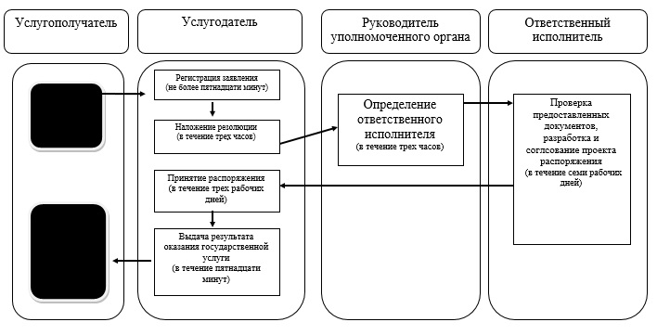

**При оказании государственной услуги через Центр обслуживания населения**

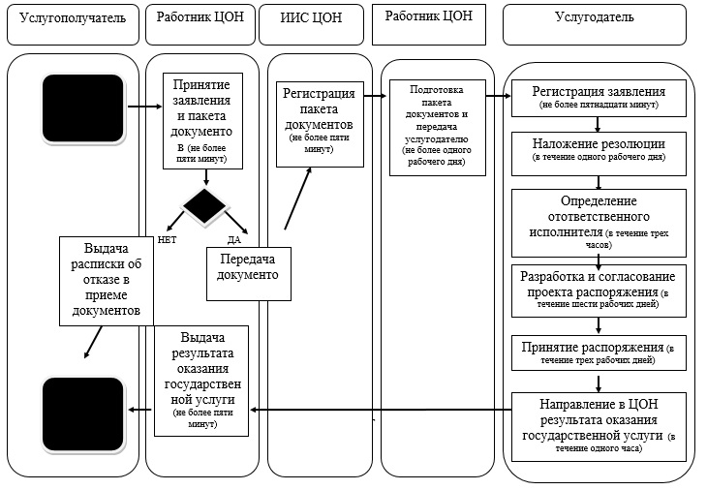

**При оказании государственной услуги через портал**

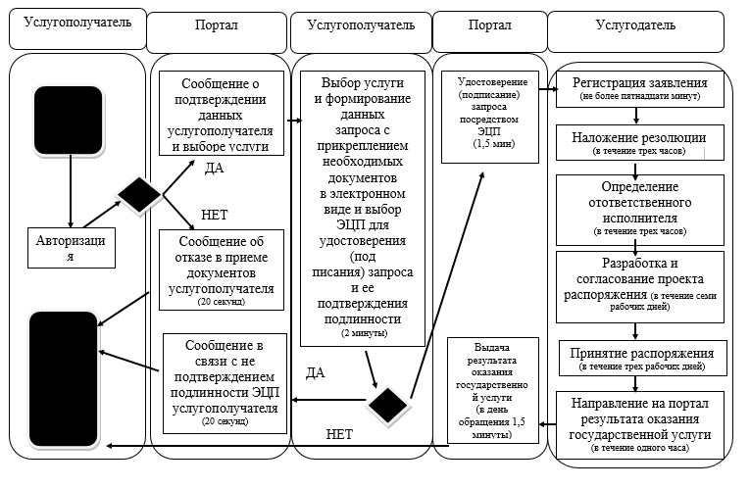

**Условные обозначения:**

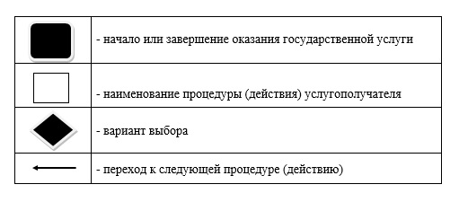

Утвержден  
постановлением акимата  
Карагандинской области от  
1 июля 2014 года № 33/05

**Регламент**  
**государственной услуги "Выдача разрешений на перевод орошаемой пашни в неорошаемые виды угодий"**

**1. Общие положения**

      1. Государственная услуга "Выдача разрешений на перевод орошаемой пашни в неорошаемые виды угодий" оказывается местными исполнительными органами Карагандинской области, районов и города областного значения (далее – услугодатель).  
      Государственная услуга оказывается бесплатно физическим, юридическим лицам (далее - услугополучатель).  
      Прием заявлений и выдача результатов оказания государственной услуги осуществляется через канцелярию услугодателя.  
      2. Форма оказания государственной услуги: бумажная.  
      3. Результат оказания государственной услуги - постановление услугодателя о разрешении перевода орошаемой пашни в неорошаемые виды угодий (далее – разрешение).  
      4. Форма предоставления результата оказания государственной услуги: бумажная.

**2. Описание порядка действий структурных подразделений (работников) услугодателя в процессе оказания государственной услуги**

      5. Основанием для начала процедуры (действия) по оказанию государственной услуги при обращении услугополучателя (либо его представителя по доверенности) к услугодателю является заявления, по форме согласно приложению 1 Стандарта государственной услуги "Выдача разрешений на перевод орошаемой пашни в неорошаемые виды угодий", утвержденного постановлением Правительства Республики Казахстан от 16 апреля 2014 года № 358 "Об утверждении стандартов государственных услуг в сфере земельных отношений, геодезии и картографии" (далее – Стандарт) с приложением документов, указанных в пункте 9 Стандарта (далее – пакет документов).  
      6. Содержание каждой процедуры (действия), входящей в состав процесса оказания государственной услуги, длительность его выполнения:  
      1) работник канцелярии услугодателя осуществляет прием заявления и пакета документов от услугополучателя, регистрирует их и выдает талон о приеме соответствующих документов с указанием даты и времени, фамилии и инициалов лица, принявшего документы, срока и места получения результата не более пятнадцати минут;  
      2) руководитель услугодателя определяет исполнителя – уполномоченный орган по земельным отношениям района (города областного значения), налагает резолюцию на заявлении в течение одного рабочего дня;  
      3) руководитель уполномоченного органа по земельным отношениям района (города областного значения) определяет ответственного исполнителя в течение трех часов;  
      4) ответственный исполнитель проверяет полноту пакета документов, обобщает материалы, согласовывает с районным отделом сельского хозяйства, составляет заключение и направляет материалы по переводу в уполномоченный орган по земельным отношениям области в течение двадцати шести рабочих дней;  
      5) работник уполномоченного органа по земельным отношениям области согласовывает материалы перевода с областными органами сельского и водного хозяйства, охраны окружающей среды, обобщает материалы, составляет заключение и направляет на согласование в центральный уполномоченный орган по земельным отношениям в течение двадцати рабочих дней;  
      6) центральный уполномоченный орган по земельным отношениям рассматривает предоставленные материалы, согласовывает с центральными уполномоченными органами по сельскому хозяйству, охране окружающей среды и направляет пакет документов с заключением в уполномоченный орган по земельным отношениям области в течение тридцати рабочих дней;  
      7) работник уполномоченного органа по земельным отношениям области на основании соответствующего заключения центрального уполномоченного органа по земельным отношениям разрабатывает, согласовывает и вносит проект постановления акимата о разрешении перевода орошаемой пашни в неорошаемые виды угодий в течение восьми рабочих дней;  
      8) акимат области принимает постановление о разрешении перевода орошаемой пашни в неорошаемые виды угодий в течение трех рабочих дней;  
      9) работник канцелярии услугодателя, в срок не позднее семи рабочих дней, выдает услугополучателю результат оказания государственной услуги.  
      Сноска. Пункт 6 с изменениями, внесенными постановлением акимата Карагандинской области от 02.04.2015 № 14/01 (вводится в действие по истечении десяти календарных дней после дня первого официального опубликования).  
      7. Результат процедуры (действия) по оказанию государственной услуги, который служит основанием для начала выполнения следующей процедуры (действия):  
      1) прием, регистрация, выдача талона о приеме соответствующих документов (работник канцелярии);  
      2) наложение резолюции, направление заявления и пакета документов уполномоченный орган района или города областного значения (руководитель);  
      3) определение ответственного исполнителя (руководитель уполномоченного органа по земельным отношениям района (города областного значения));  
      4) передача материалов в уполномоченный орган по земельным отношениям области (ответственный исполнитель);  
      5) передача материалов на согласование в центральный уполномоченный орган по земельным отношениям (работник уполномоченного органа по земельным отношениям области);  
      6) рассмотрение предоставленных документов, принятие соответствующего заключения (центральный уполномоченный орган по земельным отношениям);  
      7) разработка, согласование проекта постановления о разрешении перевода орошаемой пашни в неорошаемые виды угодий (работник уполномоченного органа по земельным отношениям);  
      8) принятие постановления о разрешении перевода орошаемой пашни в неорошаемые виды угодий (акимат области);  
      9) выдача услугополучателю результата оказания государственной услуги о разрешении перевода орошаемой пашни в неорошаемые виды угодий (работник канцелярии).

**3. Описание порядка взаимодействия структурных подразделений (работников) услугодателя в процессе оказания государственной услуги**

      8. Перечень структурных подразделений (работников) услугодателя и уполномоченного органа, которые участвуют в процессе оказания государственной услуги:  
      1) работник канцелярии услугодателя;  
      2) руководитель услугодателя;  
      3) руководитель уполномоченного органа по земельным отношениям района (города областного значения);  
      4) ответственный исполнитель;  
      5) работник уполномоченного органа по земельным отношениям области;  
      6) центральный уполномоченный орган по земельным отношениям;  
      7) акимат области.  
      9. Описание последовательности процедур (действий) между структурными подразделениями (работниками) с указанием длительности каждой процедуры (действия):  
      1) прием, регистрация, выдача талона либо отметка о получении документов в реестре передаваемых документов (работник канцелярии) – не более пятнадцати минут;  
      2) наложение резолюции (руководитель) - в течение одного рабочего дня;  
      3) определение ответственного исполнителя (руководитель уполномоченного органа по земельным отношениям района (города областного значения) - в течение трех часов;  
      4) передача материалов в уполномоченный орган по земельным отношениям области (ответственный исполнитель) - в течение двадцати шести рабочих дней;  
      5) передача материалов на согласование в центральный уполномоченный орган по земельным отношениям (работник уполномоченного органа по земельным отношениям области) - в течение двадцати рабочих дней;  
      6) рассмотрение предоставленных документов (центральный уполномоченный орган) - в течение тридцати рабочих дней;  
      7) разработка, согласование проекта постановления (работник уполномоченного органа по земельным отношениям) - в течение восьми рабочих дней;  
      8) принятие постановления (акимат области) - в течение трех рабочих дней;  
      9) выдача услугополучателю результата оказания государственной услуги, в срок не позднее семи рабочих дней (работник канцелярии).  
      Описание последовательности процедур (действий) между структурными подразделениями (работниками) с указанием длительности каждой процедуры (действия) приведено в приложении к настоящему регламенту.

Приложение  
к регламенту государственной услуги "Выдача  
разрешений на перевод орошаемой пашни в  
неорошаемые виды угодий"

**Справочник**  
**бизнес-процессов оказания государственной услуги**  
**При оказании государственной услуги через канцелярию услугодателя**

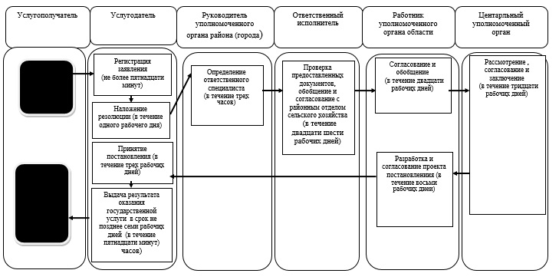

© 2012. РГП на ПХВ «Институт законодательства и правовой информации Республики Казахстан» Министерства юстиции Республики Казахстан